5 МЕСТ, КОТОРЫЕ ВЫ ДОЛЖНЫ ПОСЕТИТЬ В НЬЮ–ЙОРКЕ!

Мы живем в самое прекрасное время – время информационных технологий и путешествий! В наше время путешествия стали неотъемлемой частью образа жизни и человеческого мироощущения. Невозможно усидеть на одном месте в 21 веке. Пора отправляться в путешествия! В данной статье рассмотрим 5 мест, которые необходимо посетить в столице мира – Нью-Йорке!

Нью-Йорк – это город туристов, здесь живет огромное количество людей разных национальностей! Также этот город богат своими необычайными небоскребами, однако существует 5 мест, куда отправляются все туристы со всего мира!
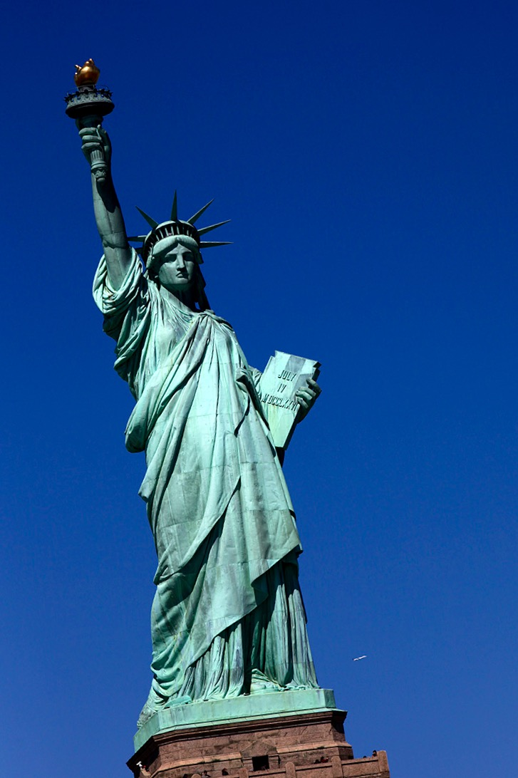
И первое – это, конечно, Статуя Свободы!

Невозможно говорить о Нью-Йорке, не представляя этот национальный памятник, который расположен на Манхэттене, на острове Свободы (остров Либерти). Скульптором статуи является Фредерик Огюст Бартольди, а архитектором – знаменитый Гюстав Эйфель. Скульптура – подарок Франции к столетию американской независимости, но по финансовым причинам, статую возвели на десять лет позже. Туристы никогда не упускают возможность увидеть это творение!

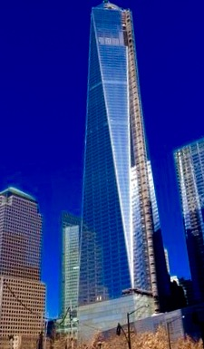
Национальный мемориал и музей 11 сентября.

Здесь речь идет о комплексе, расположенном на месте разрушенных 11 сентября 2001 года башен-близнецов, Всемирного торгового центра, его строительство началось в 2006 году. На месте северной башни расположен фонтан, поражающий своей красотой. Архитекторами мемориала являются Питер Уолкер, Майкл Арад и Дэвис Броди Бонд. Всемирный торговый центр 1 открылся в ноябре 2014. Это самое высокое здание в Нью-Йорке.
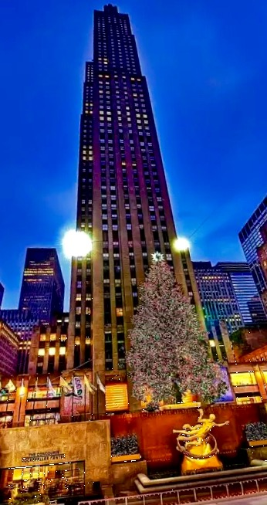

Рокфеллер-центр.

Нельзя обойти вниманием комплекс развлекательных заведений, ресторанов, магазинов и офисных зданий – Рокфеллер-центр, построенный в 30-е годы прошлого века. Этот комплекс назвали в честь Джона Рокфеллера-младшего. Рокфеллер-центр – Национальный исторический памятник США. Одно из самых красивых мест столицы мира. Здесь же устанавливается Рождественская ёлка – главная ёлка Нью-Йорка.

Центральный вокзал.
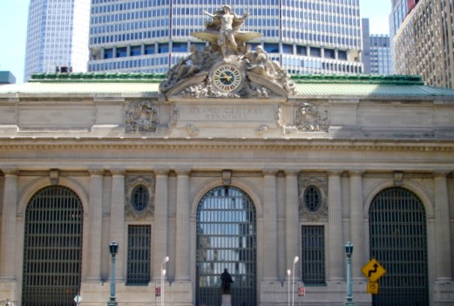
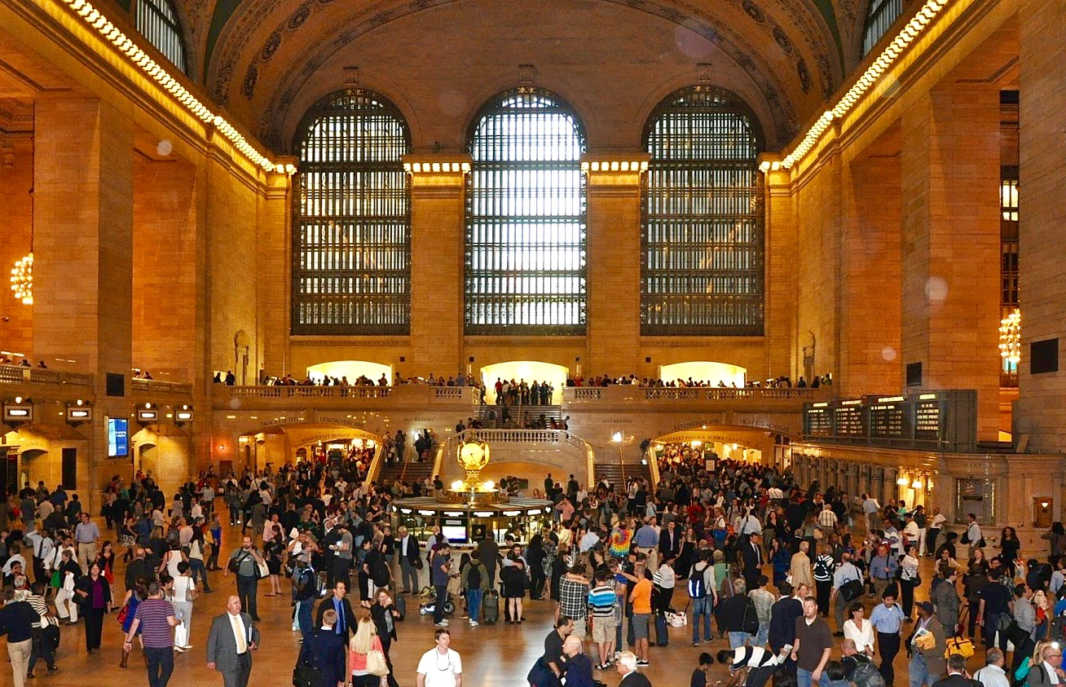
Не менее известной достопримечательностью города считается Центральный вокзал. Один из самых крупных вокзалов в мире. Вокзал богат разнообразными магазинами, кафе и ресторанами, а также большими залами ожидания. Главный зал ожидания выполнен в роскошном стиле с арочными окнами и колоннами, что делает его схожим со сводчатым храмом. Расположен вокзал на пересечении 42-й улицы и Парк-авеню на Манхэттене.

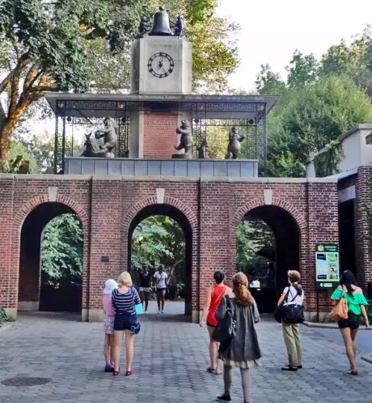
Центральный парк.
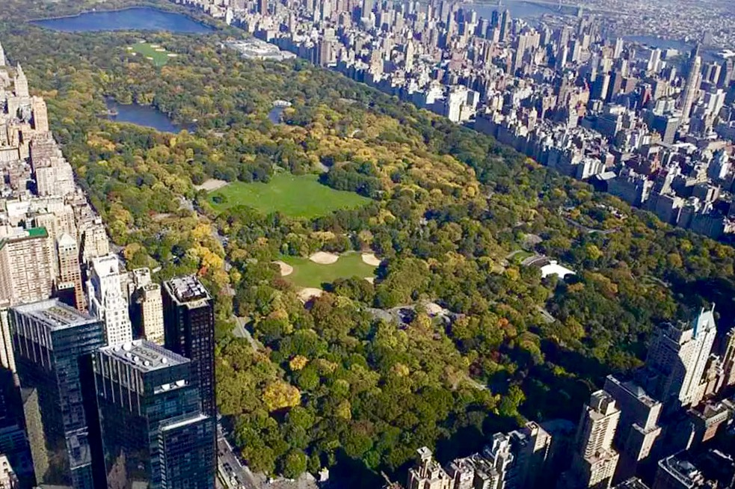
А самой приятной достопримечательностью города, которую обязательно стоит посетить, является Центральный парк! Это один из самых крупнейших парков в Америке. Он знаменит на весь мир. Находится парк в центре Манхэттена. Это самый посещаемый парк в Соединенных Штатах, туда приходят как туристы, так и обычные жители Нью-Йорка. В парке есть несколько детских игровых площадок и зоопарк.

